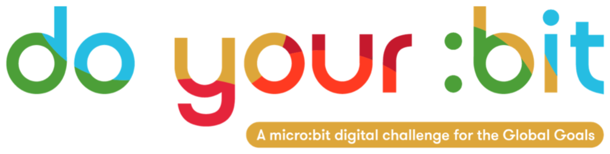

Educação de Qualidade

Introdução ao Objetivo 4 - Educação de Qualidade

Utiliza este guia para apresentares aos teus alunos o Objetivo Global 4, Educação de Qualidade.
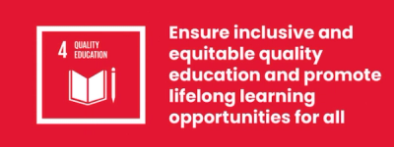

O que é o Objetivo Global 4?
O Objetivo de Desenvolvimento Sustentável 4: Educação de Qualidade é um dos 17 Objetivos de Desenvolvimento Sustentável estabelecido pelas Nações Unidas em 2015. Podes encontrar mais informação sobre os Objetivos no nosso guia de introdução.
O Objetivo de Desenvolvimento Sustentável 4 (ODS 4) é o objetivo da educação. Destina-se a garantir o acesso inclusivo e equitativo à educação e a promover oportunidades de aprendizagem ao longo da vida para todos. A educação ajuda-nos a alcançar muitos outros objetivos. Pode ser um caminho para o crescimento, um estímulo para a saúde pública e um ponto de partida para a paz.

Actividades
Abaixo estão algumas ideias para ajudar a dar vida ao Objetivo 4 para os teus alunos. Elas funcionam como atividades independentes ou em sequência.

Atividade 1: Explorar a igualdade de acesso à Educação de Qualidade

Nesta atividade, o conceito de igualdade é apresentado aos alunos em termos de acesso à educação.
Duração - 15 min
Mostra este vídeo aos teus alunos onde se debate a educação.
https://www.youtube.com/watch?v=fE9dYM-P_l0

Reflete sobre o vídeo
- Pede aos alunos para refletirem sobre o que acabaram de ver.
  - O que é que foi mais interessante?
  - Como é que te fez sentir?
  - Como é que a conversa se relaciona com a tua própria vida?

Analisa a igualdade na educação através dos dados
- Explica que o Objetivo Global 4: Educação de Qualidade se trata de saber se os alunos do mundo inteiro podem ter acesso à educação de forma igualitária e se aprendem o que precisam para terem sucesso.
- Mostra ou distribui uma cópia do mapa que demonstre a natureza desigual do acesso à educação no mundo inteiro. Clica para a ampliares no ecrã ou podes descarregar esta página como um documento do word.
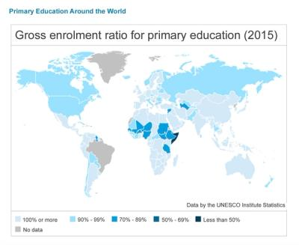
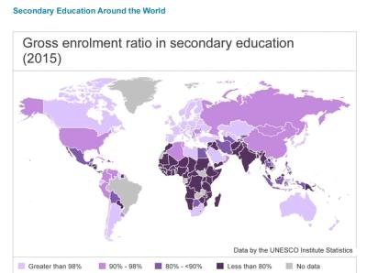

Discussão acerca dos mapas
- Pede aos alunos para discutirem as seguintes questões:
  - O que mostram os dados sobre o acesso à educação no seu próprio país e continente?
  - Como é que isto se compara a outros países e continentes do mundo?
  - Os alunos acham que há um acesso justo à educação no mundo inteiro?
  - Quais são algumas das razões pelas quais os alunos podem não conseguir ter acesso à educação? (por exemplo, nenhuma escola nas proximidades, terem de trabalhar, casamento infantil, sem acesso à Internet, guerra, pobreza)
  - De que tipo de coisas precisamos para termos acesso à educação (por exemplo, construir escolas, formar e recrutar professores, acesso à Internet, comunidades seguras, leis para proteger as crianças)
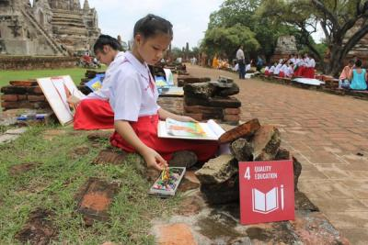

Atividade 2: Sê um(a) fact-ivista -Investiga os dados

Nesta atividade, os alunos investigarão os dados sobre educação e criarão um cartaz infográfico.
Duração - 30 min

Analisa os dados factuais
Pede aos alunos para trabalharem individualmente, em pares ou pequenos grupos. Começa a observar os dados factuais enumerados abaixo:
Dados Factuais do ODS 4
- Mais de metade de todas as crianças refugiadas não frequenta a escola.
- Menos de 30% dos investigadores mundiais de ciência, tecnologia, engenharia e matemática são mulheres.
- Apenas 17% dos países têm leis para ajudar os alunos portadores de deficiência na escola.
- 70% dos jovens dizem que não conseguem explicar as alterações climáticas.
- Um terço dos jovens dos 11 aos 15 anos foi vítima de bullying na escola.
- Discute os factos de interesse para os alunos.
  - Por que razão consideram isto importante?
  - Porque pode ser o caso?
  - Conseguem pensar em maneiras de corrigir este problema?

Criação de cartaz infográfico
- Os alunos devem escolher um facto que os apaixone e, em seguida, criar um cartaz infográfico para dar vida ao facto.
- Um excelente infográfico visualiza os dados para chamar a atenção e enviar uma mensagem. Os cartazes devem incluir:
  - A) Uma mensagem ou título claros
  - B) Uma visualização que te ajude a entender os dados
  - C) Algo que te faça importares-te
Podes encontrar exemplos aqui.
Quando terminares, podes partilhar os teus cartazes com o mundo nas redes sociais e identificar @theworldslesson para alcançares um público global!
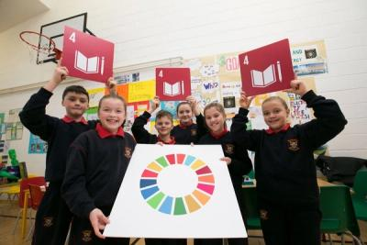

Atividade 3: Explorar o que ajuda e dificulta a aprendizagem

Nesta atividade, os alunos pensarão nas diferentes maneiras de as crianças aprenderem e no que isso significa em termos de oferecer uma educação de qualidade a todas as crianças.
Duração 45 min

Introdução
- Faz aos alunos as seguintes perguntas para evidenciares que todos aprendem de maneira diferente:
  - Gostas de aprender?
  - O que te ajuda a aprender melhor?
  - Quando ficas confuso(a) numa aula, o que te ajuda? Isso ajuda a todos?
  - Que tipo de aluno és? Se os alunos não tiverem a certeza do que isto significa, explica-lhes que estão prestes a explorá-lo.

Explorar como aprendemos
Tipos de aluno
- Escreve a seguinte lista para os alunos verem:
  - Aprendizagem visual
  - Aprendizagem auditiva
  - Aprendizagem prática
- Pergunta aos alunos se sabem o significado destes termos antes de dares 1 ou 2 exemplos como os enumerados abaixo.
- Depois, pede mais exemplos aos alunos e criem uma lista para cada um em conjunto.
Visual (ver imagens, cartazes, cartões didáticos, livros e gráficos)
Auditiva (ouvir algo como uma discussão, conversa, canção, vídeo ou audiolivro)
Prática (experiência prática, os alunos começam, eles próprios, a fazer um processo)
- Pede aos alunos para levantarem as mãos - quem achas que são os alunos visuais/auditivos/práticos ou uma mistura?
  - Todos responderam o mesmo ou não?
  - E se perguntássemos aos alunos de outras escolas, achas que as suas respostas seriam as mesmas ou diferentes?
  - Porquê/porque não?
Atividades de aprendizagem
- Agora, concentra os alunos nas atividades que, muitas vezes, fazem parte das suas aulas. Pede-lhes para pensarem nalgumas das suas atividades favoritas para fazerem nas aulas. Pede-lhes para escreverem uma lista destas atividades ou anotá-las em 'post-its'. Os exemplos podem incluir a leitura de um livro / visionamento de um vídeo / pesquisa na Internet.
- Quando tiverem uma lista em conjunto, explora as suas ideias e pergunta:
  - Porque achas que estas atividades te ajudam a aprender?
  - Algumas atividades têm coisas em comum?

Explorar as nossas barreiras à aprendizagem
Relembra aos alunos que a finalidade do Objetivo Global 4 é garantir que todas as crianças tenham uma educação de qualidade. Pede aos alunos para verem a lista de atividades e pensarem no seu próprio ambiente de aprendizagem.
Pensa no teu ambiente de aprendizagem
- Que barreiras à aprendizagem encontramos na nossa escola/sala de aula/recreio?
- Não há respostas certas ou erradas, o objetivo é fazer com que os alunos discutam o tema e pensem em coisas comuns que impeçam a aprendizagem, por exemplo, falta de espaço, equipamento avariado, falta de recursos, ambiente ruidoso ou frio, etc.
Alarga a discussão
- Estas atividades podem ser usadas para criar uma discussão sobre a melhoria do acesso à educação na tua comunidade.
  - Há algo que gostarias de mudar em relação à tua educação?
  - Consegues pensar numa maneira de ajudar as crianças que, atualmente, não conseguem ter acesso à educação?
  - Consegues pensar em maneiras de o concretizar? Existem soluções com as quais possamos aprender?
Utiliza esta discussão reflexiva para realçares a necessidade do Objetivo Global 4.
